Projekt „Slovenský raj – Klaster cestovného ruchu Slovenský raj a TIC Dobšinská ľadová Jaskyňa“
Keby sme sa vrátili o niekoľko mesiacov späť, boli by sme opäť pri možnosti podať projekt cez Švajčiarsky finančný mechanizmus. Veľký projekt, kde sme len s malou dušičkou v niečo dúfali. Avšak po prvých úspechoch sme sa snažili stále viac. Keď náš projekt pomaly prechádzal jednotlivými výberovými kolami, začali sme veriť, že by to možno mohlo vyjsť. A pomaličky, tvrdou prácou, sme sa posúvali vpred. Až sa nám to nakoniec podarilo. Projekt s názvom „ SLOVENSKÝ RAJ - Klaster cestovného ruchu Slovenský raj a TIC Dobšinská ľadová Jaskyňa“ nakoniec Švajčiari vybrali ako jeden zo šiestich víťazných projektov z celého Slovenska.
Za týmto účelom bolo podaných celkovo cca 60 projektov. Preto môžeme s hrdosťou povedať, že sme dosiahli veľký úspech. Samozrejme, touto cestou chceme poďakovať všetkým, ktorí majú na tomto úspechu zásluhy.
Počas celého tohto kolotoča nás minulý rok boli v našej obci navštíviť i samotní Švajčiari, spolu so zástupcami Úradu vlády Slovenskej republiky, ktorí nezakrývali nadšenie z našej malej obce. Taktiež boli milo prekvapení naším pohostením, ktoré sme pre nich pripravili, ako aj našimi zvykmi a tradíciami. A preto sa domnievame, že aj táto návšteva posunula náš projekt tak ďaleko.
Slávnostný podpis zmluvy sa uskutočnil dňa 23.februára 2012 v Košiciach. V budove VÚC sme sa stretli všetci tí, ktorí sme so svojím projektom vyhoveli požiadavkám Švajčiarov, spolu s vedúcim Úradu vlády Slovenskej republiky, Ing. Viktorom Nižnanským, PhD., zástupcom Švajčiarskej konfederácie - veľvyslanectvom Švajčiarska a zástupcom Švajčiarskeho veľvyslanectva u nás - p. Szabom . Celá ceremónia sa niesla v slávnostnom duchu. Podpis zmluvy bol zároveň sprevádzaný prezentáciami, ktoré mali v krátkosti oboznámiť ostatných o podstate a cieľoch toho ktorého projektu.
V súčasnosti úspešne pokračujeme v jeho realizácii ďalej. V týchto dňoch prebiehajú jednotlivé výberové konania na členov celého tímu, ktorí bude na projekte ďalej pracovať. Taktiež prebiehajú prvé stretnutia súkromných osôb, podnikateľov a obcí za účelom založenie Oblastnej organizácie cestovného ruchu, ktorá by mala zjednocovať celý Slovenský raj. Svojím zložením by tu mal byť zastúpený súkromný sektor, samosprávy a občianske združenia.
Projekt „ SLOVENSKÝ RAJ - Klaster cestovného ruchu Slovenský raj a TIC Dobšinská ľadová Jaskyňa“ vznikol za účelom zjednotenia Slovenského raja, založenia už menovanej Oblastnej organizácie a vytvorenia jej sídla v Dobšinskej ľadovej Jaskyni. Ukončenie projektu je naplánované na 31.07.2014, pričom na jeho realizáciu sme dostali 1 148 734€. Touto cestou sľubujeme, že budeme robiť všetko, aby sme splnili tento limit a pomohli v našej obci opäť oživiť cestovný ruch tak, ako to bolo kedysi. Zároveň chceme všetkým tým, ktorí nám držali palce, poďakovať za podporu...
Mgr. Erika Oravcová
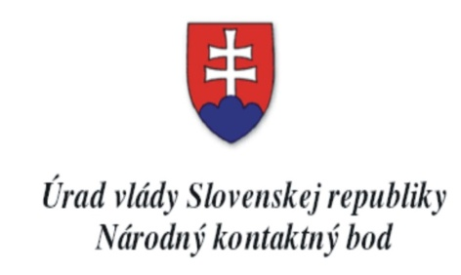
starostka obce Stratená
